 | 
Přírodní vědy aktivně a interaktivně
Elektronický materiál byl vytvořen v rámci projektu OP VK CZ.1.07/1.1.24/01.0040
Zvyšování kvality vzdělávání v Moravskoslezském kraji
Střední průmyslová škola stavební, Havířov, příspěvková organizace
Název EM |  | Efektivita a strategie u maturity z matematiky
Název sady EM |  | ZUR_MAT_33
Vzdělávací obor |  | Matematika
Vzdělávací oblast |  | Člověk a příroda, Informační a komunikační technologie
Autor |  | Mgr. Jana Žůrková
Ročník |  | 4. (Pozemní stavitelství, technické lyceum)
Anotace |  | Efektivita a strategie u maturity z matematiky – pracovní list s jedenácti uzavřenými úlohami. Součástí pracovního listu je i řešení, které nabízí efektivní postup, jak se nejoptimálnější cestou dostat ke správnému výsledku.

Zadání pracovního listu
Efektivita a strategie u maturity z matematiky

- Urči, která z uvedených funkcí je funkcí logaritmickou
- $y=x∙\log_{9} 3$
- $y=9^{\log{x}}$
- $y=\ln{x}$
- $y=\sqrt{\log{x}}$

- Urči, která z uvedených funkcí je funkcí exponenciální
- $y={\left|3\right|}^{x}$
- $y=1^{x}$
- $y=0^{x}$
- $y={\left(-4\right)}^{x}$

- Zvětšíme-li poloměr podstavy rotačního válce třikrát, zvětší se jeho objem
- $27×$
- $9 ×$
- $6 ×$
- $3 ×$

- Poloměr koule je 0,3 m. Objem koule s dvojnásobným poloměrem je větší
- $2×$
- $4×$
- $8×$
- $16×$

- Který z předpisů není předpisem lineární funkce?
- $y=\frac{x-3}{2}$
- $y=\frac{2}{x-3}$
- $y=\sqrt{2}x$
- $y=-\frac{1}{5}-\frac{x}{2}+\sqrt{3}$

- Přímka q prochází bodem $\left[0;2\right]$ a má směrový vektor $\left(1;-1\right)$. Odpovídající rovnicí přímky q je
- $x-y-2=0$
- $y-2=0$
- $2x-y=0$
- $x+y-2=0$
- $x-y+2=0=0$

Zadání pracovního listu
Efektivita a strategie u maturity z matematiky

- Vyber správné řešení rovnice $4^{x}-2^{x}=-0,25$ v oboru R.
- $1$
- $0$
- $-1$
- $-2$

- Jaké je řešení nerovnice $\frac{-5x}{x-5}<0$ v oboru R?
- $∅$
- $\left(5,\left.+∞\right)\right.$
- $\left(\left.-∞,5\right)\right.$
- $\left(-∞,\right.\left. 5\right)∪\left(5,+\left.∞\right)\right.$
- $\left(-∞,\right.\left. 0\right)∪\left(5,+\left.∞\right)\right.$
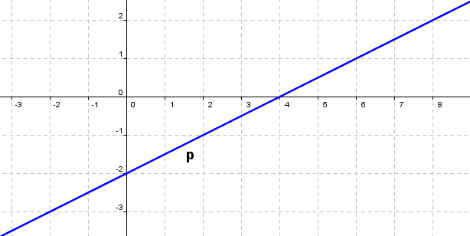
- Urči hodnoty koeficientů k, q u přímky p.
- $k>0, q>0$
- $k>0, q<0$
- $k<0, q>0$
- $k<0, q<0$

- Urči hodnoty koeficientů a, b, c u paraboly. 11. Urči hodnoty koeficientů a, b, c u paraboly.
- $a>0, b<0, c<0$ A) $a<0, b<0, c<0$
- $a>0, b>0, c<0$ B) $a<0, b>0, c>0$
- $a>0, b<0, c>0$ C) $a<0, b>0, c<0$
- $a>0, b>0, c>0$ D) $a<0, b<0, c>0$
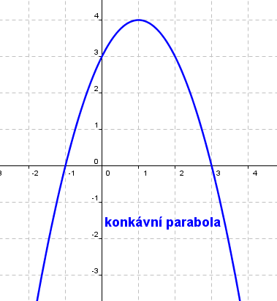
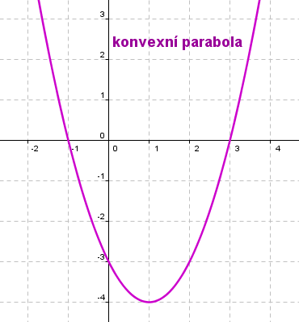

Řešení pracovního listu
Efektivita a strategie u maturity z matematiky

- Urči, která z uvedených funkcí je funkcí logaritmickou
- $y=x∙\log_{9} 3=x∙\frac{1}{2}=\frac{1}{2}x$ lineární funkce
- $y=9^{\log{x}}$ exponenciální funkce
- $y=\ln{x}$ logaritmická funkce
- $y=\sqrt{\log{x}}={\left(\log{x}\right)}^{\frac{1}{2}}$ mocninná funkce

- Urči, která z uvedených funkcí je funkcí exponenciální
- $y={\left|3\right|}^{x}=3^{x}$ exponenciální funkce
- $y=1^{x}=1$ lineární funkce
- $y=0^{x}=0 x≠0$ lineární funkce $x∈R∖\left\{0\right\}$
- $y={\left(-4\right)}^{x}$ není exponenciální funkcí, neboť $a∉ R^{+}∖\left\{1\right\}$

- Zvětšíme-li poloměr podstavy rotačního válce třikrát, zvětší se jeho objem
- $27×$
- $9 ×$ $V=πr^{2}v V´=π{\left(3r\right)}^{2}v=9πr^{2}v V´=9V$
- $6 ×$
- $3 ×$

- Poloměr koule je 0,3 m. Objem koule s dvojnásobným poloměrem je větší
- $2×$
- $4×$
- $8×$ $V=\frac{4}{3}πr^{3} V´=\frac{4}{3}π{\left(2r\right)}^{3}=8∙\frac{4}{3}πr^{3} V´=8V$
- $16×$

- Který z předpisů není předpisem lineární funkce?
- $y=\frac{x-3}{2}=\frac{1}{2}x-\frac{3}{2}$
- $y=\frac{2}{x-3}$ mocninná funkce (hyperbola s asymptotami $x=3, y=0$)
- $y=\sqrt{2}x$
- $y=-\frac{1}{5}-\frac{x}{2}+\sqrt{3}=-\frac{1}{2}x-\frac{1}{5}+\sqrt{3}$

- Přímka q prochází bodem $\left[0;2\right]$ a má směrový vektor $\left(1;-1\right)$. Odpovídající rovnicí přímky q je
- $x-y-2=0$
- $y-2=0$
- $2x-y=0$
- $x+y-2=0$ směrový vektor $\left(1;-1\right)⇒\left(1;1\right)$ normálový vektor
- $x-y+2=0=0$

Řešení pracovního listu
Efektivita a strategie u maturity z matematiky

- Vyber správné řešení rovnice $4^{x}-2^{x}=-0,25$ v oboru R.
- $1$
- $0$
- $–1$ $4^{-1}-2^{-1}=\frac{1}{4}-\frac{1}{2}=\frac{1-2}{4}=-\frac{1}{4}=-0,25$
- $-2$

- Jaké je řešení nerovnice $\frac{-5x}{x-5}<0$ v oboru R?
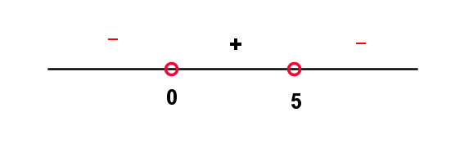
- $∅$
- $\left(5,\left.+∞\right)\right.$
- $\left(\left.-∞, 5\right)\right.$
- $\left(-∞,\right.\left. 5\right)∪\left(5,+\left.∞\right)\right.$
- $\left(-∞,\right.\left. 0\right)∪\left(5,+\left.∞\right)\right.$

- Urči hodnoty koeficientů k, q u přímky p.
- $k>0, q>0$ rostoucí funkce$k>0$
- $k>0, q<0$
- $k<0, q>0$ $q<0$
- $k<0, q<0$

- Urči hodnoty koeficientů a, b, c u paraboly. 11. Urči hodnoty koeficientů a, b, c u paraboly.
- $a>0, b<0, c<0$ A) $a<0, b<0, c<0$
- $a>0, b>0, c<0$ B) $a<0, b>0, c>0$
- $a>0, b<0, c>0$ C) $a<0, b>0, c<0$
- $a>0, b>0, c>0$ D) $a<0, b<0, c>0$

$$y=\left(x+1\right)\left(x-3\right)=x^{2}-2x-3 y=-\left(x+1\right)\left(x-3\right)={-x}^{2}+2x+3$$

Použité zdroje:
HRUŠKA, Miroslav. Státní maturita z matematiky v testových úlohách včetně řešení. 1. vyd. Olomouc: Rubico, 2012, 190 s. Škola (Rubico). ISBN 978-80-7346-149-2.

